附件：采购清单
序号 | 名称 | 数量 | 参数要求 | 参考样式及参考图片 | 单价（元） | 总价（元）
1 | 校卫队制服（短袖夏装） | 62套 | 舒美妮面料，耐磨透气；浅蓝色衬衣，藏青色薄长裤。胸牌臂章位置设有毛毡魔术贴（毛毡魔术贴大小与第8项胸牌臂章吻合）  需提供样品 | 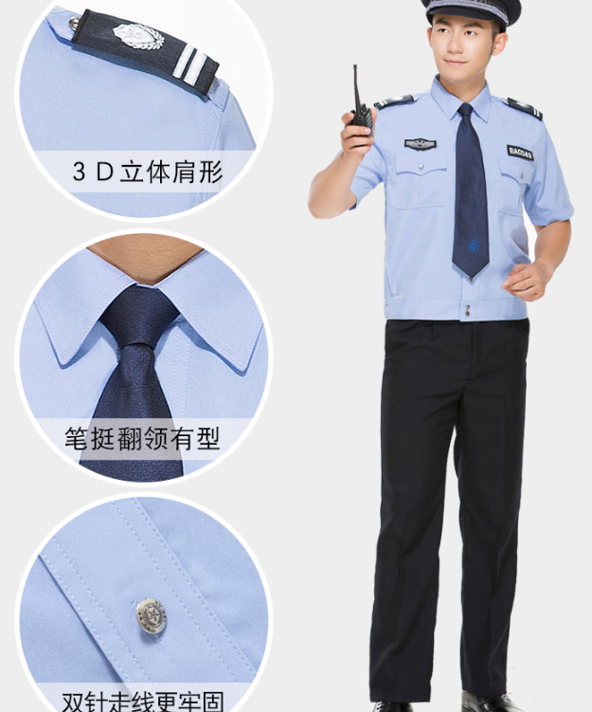
2 | 校卫队制服（长袖春秋装） | 62套 | 舒美妮面料，耐磨透气；浅蓝色衬衣，藏青色加厚裤子；胸牌臂章位置设有毛毡魔术贴（毛毡魔术贴大小与第8项胸牌臂章吻合）  需提供样品 | 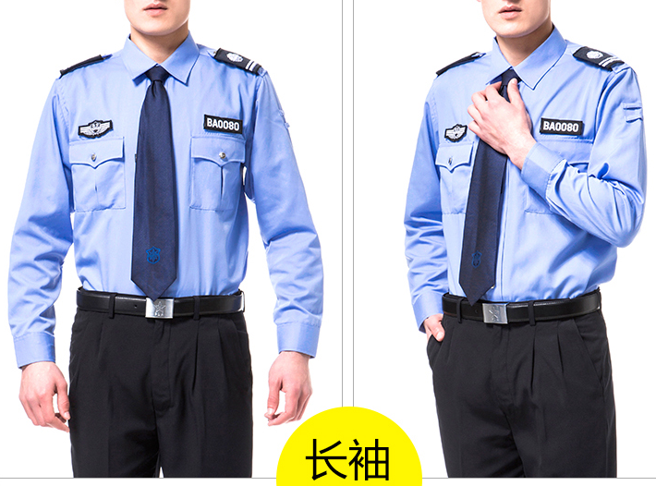
3 | 制服长袖外套 | 62件 | 贡丝锦面料，拉链夹克款式；胸牌臂章位置设有毛毡魔术贴（毛毡魔术贴大小与第8项胸牌臂章吻合）  需提供样品 | 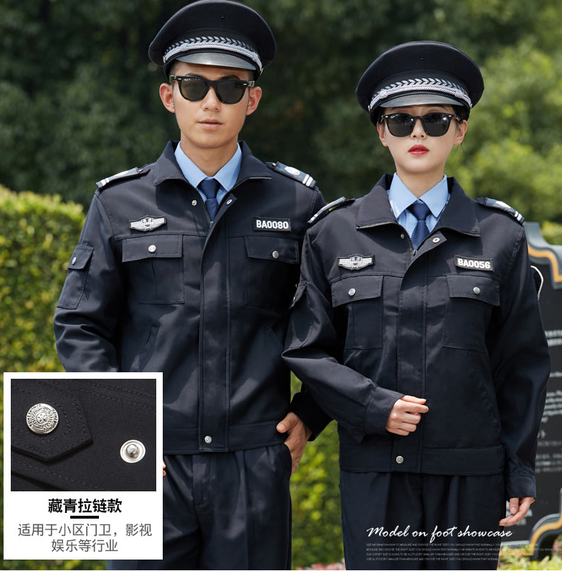
4 | 冬季防寒执勤棉服 | 62件 | 外层防撕裂布静电丝，耐磨不易褪色；双层保暖，胸牌臂章位置设有毛毡魔术贴（毛毡魔术贴大小与第8项胸牌臂章吻合）  需提供样品 | 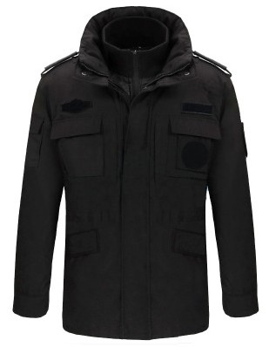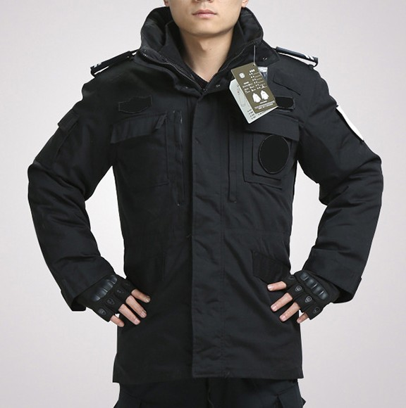
5 | 校卫队帽子 | 90顶 | 作训款式，可调节，带校徽  需提供样品 | 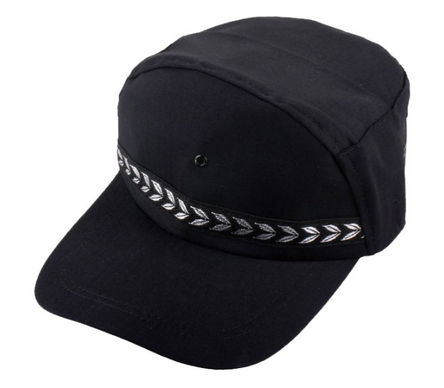
6 | 作训腰带 | 60条 | 黑色，编织帆布，纳米材质卡扣  需提供样品 | 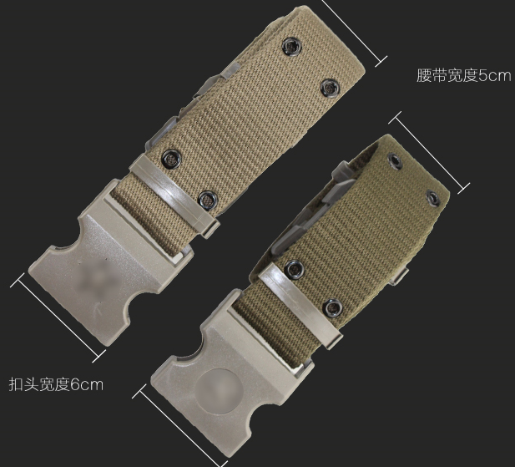
7 | 作训鞋 | 30双 | 夏季款，网布内衬，网眼透气  需提供样品 | 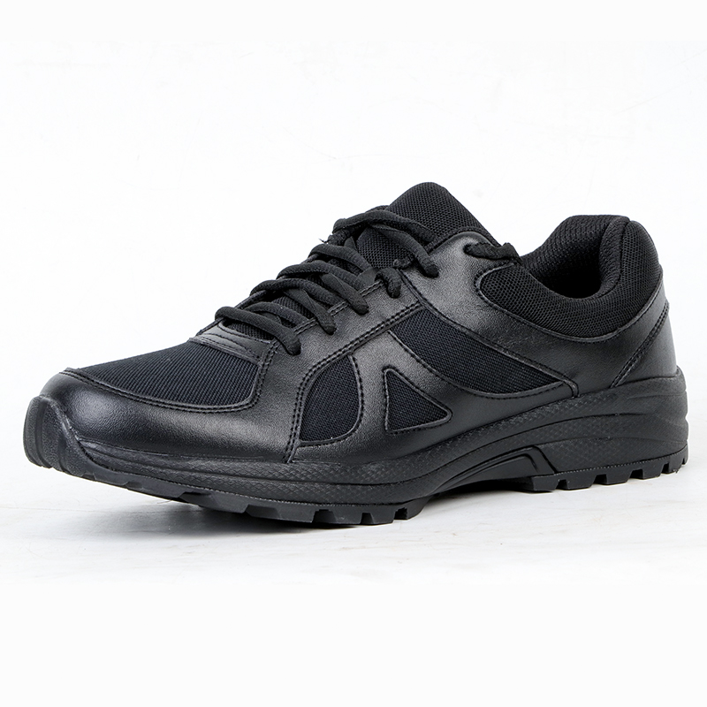
8 | 胸牌臂章肩章 | 60套 | 尼龙粘扣，可定制印字  需提供样品 | 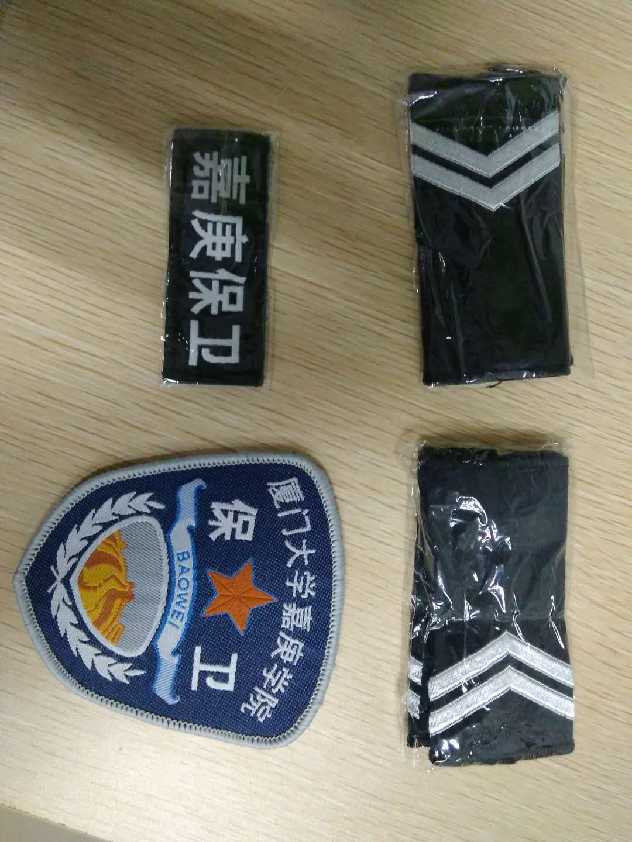
9 | 反光衣 | 30件 | 黑色网布马甲，可定制印字  需提供样品 | 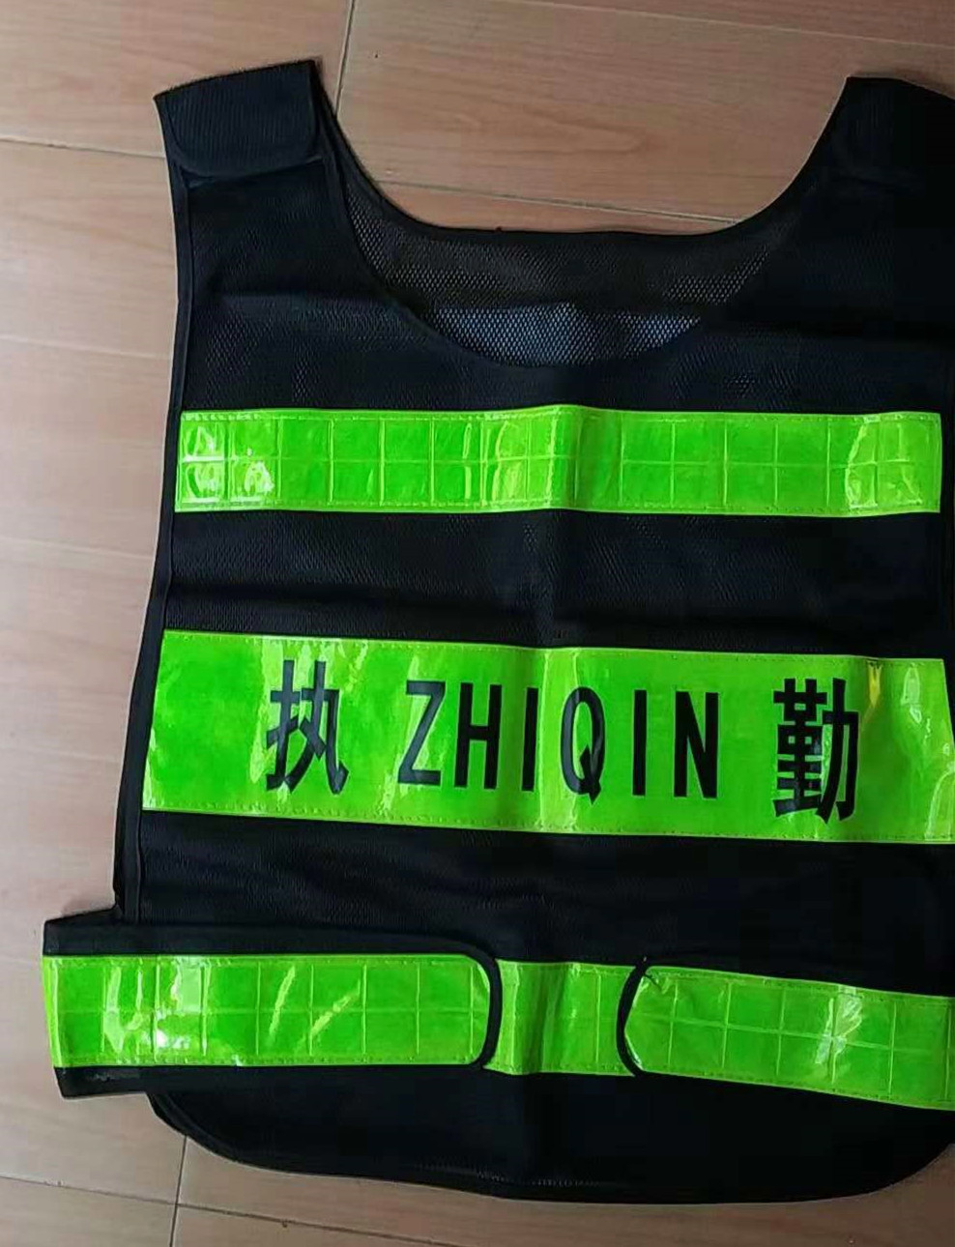
10 | 长款雨衣 | 14套 | 荧光黄色，PU防水涂层，300D牛津布面料，网格透气内衬，可定制印字印标  需提供样品 | 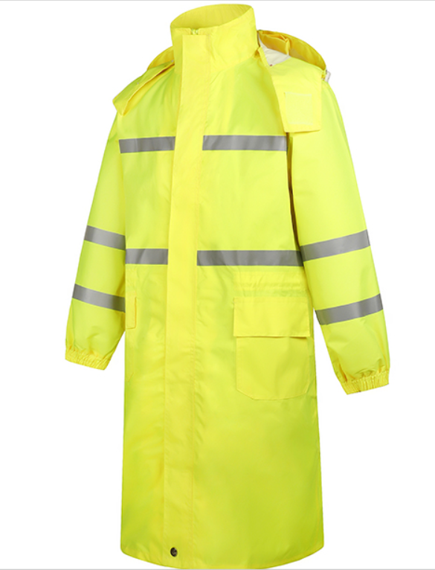
11 | 分体式雨衣 | 32套 | 荧光色上衣，深色下裤，拒水式牛津布，抗撕裂，网状透气面料内衬，可定制印字。  需提供样品 | 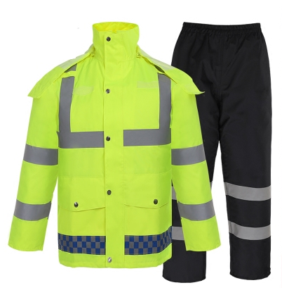
12 | 短筒防滑雨鞋 | 30双 | PVC材质，一体成型，鞋底防滑绝缘  需提供样品 | 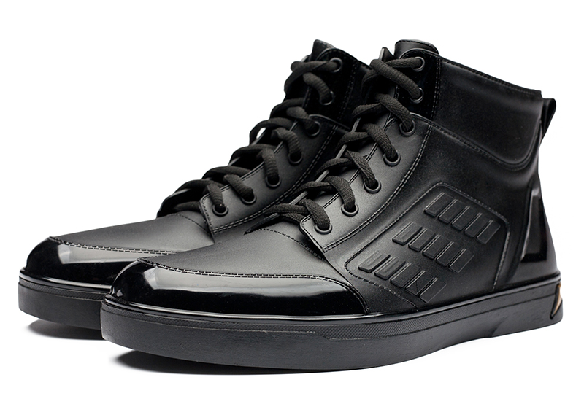
13 | 绝缘涉水鞋 | 16双 | 蜂巢网面，快速排水，鞋底防滑绝缘  需提供样品 | 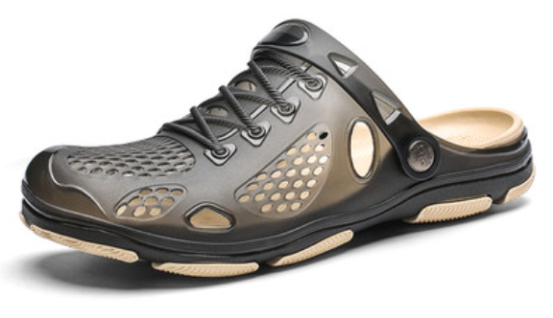
合计：

